План – конспект занятия « Ночная птица – сова».
План занятия:
Цель: Изготовить 3Д аппликацию «Ночная птица – сова».
Задачи:
- расширить представления детей о жизни ночных птиц – сов;
- расширить знания ребят о значении сов в жизни человека, природы;
- продолжить расширять знания детей о видах бумаги и её обработки;
- развивать у обучающихся умение действовать по образцу, инструкции;
- формировать умение элементарного планирования, самоконтроля;
- развивать мелкую моторику пальцев рук, зрительно-моторную координацию, эмоционально-волевую сферу;
- воспитывать положительное отношение к труду, потребность во включении в трудовую деятельность, аккуратность.
Материалы и инструменты для детей:
- гофрированный картон от коробок;
- цветная бумага;
- простой карандаш;
- глазки пластмассовые (по желанию детей);
- картон зелёного или синего цвета размером А-4;
- влажные салфетки;
- фломастеры.
Оборудование для педагога:
- образец работы;
- шаблоны;
- электронная физминутка;
- презентация;
- игра ( по проверке знаний по технике безопасности) «Собери пазлы».
Ход занятия:
Педагог: - Здравствуйте, ребята! Садимся на места. Мы с вами сегодня продолжим знакомиться с разновидностью аппликации. С каким видом аппликаций мы познакомились на прошлом занятии?
Ответы детей: - С 3Д аппликацией.
Педагог: - Почему этот вид аппликаций назвали 3Д?
Ответы детей: - Фигурки получаются объемные, как живые.
Педагог: - Правильно, фигурки объемные. Чтобы узнать, что мы будем делать в технике 3Д – отгадайте загадку:
Угадайте, что за птица
Света яркого боится,
Клюв крючком, глаз пятачком? (сова)
Презентация о совах.
Совы - отряд ночных хищных птиц. 140 видов — филины, неясыти, совки, сычи и сипухи. Масса от 50 г (карликовый сыч) до 4,5 кг (филин). Туловище плотное. Голова большая с округлым лицевым диском, глаза крупные, смотрят вперед. Клюв сильный, с острым круто изогнутым крючком на конце и режущими краями. Распространены по всему свету, за исключением Антарктиды. Некоторые селятся в городах (сипуха). Питаются, в основном, мышевидными грызунами. Филины и неясыти добывают зайцев, белок, рябчиков, ворон, уток. Совки кормятся насекомыми. Рыбные филины ловят рыбу, лягушек. Сумеречные и ночные птицы. День проводят в укрытиях. Белая сова в условиях полярного дня охотится в любое время. В средние века в Европе совы были символом нечистой силы. Некоторые виды охраняются.
Показ образца:
Педагог: - Вот она, какая ночная птица – СОВА. Давайте, внимательно посмотрим на неё, и определим, из каких деталей она состоит.
Ответы детей: - Туловище вместе с головой и ушками, голова, крылья, лапки.
Педагог: - Молодцы! Теперь давайте вспомним, как сделать 3Д аппликацию?
Ответы детей: - Цветную бумагу наклеиваем на гофрированный картон, обводим шаблоны, вырезаем и наклеиваем на фон.
Педагог: - Молодцы! Давайте проверим всё ли у вас готово к занятию. Я загадываю загадку, а отгадку найдите у себя на столе.
1. Детям мы кроим одежду,
Стрижём ногти на пальчиках,
Подстригаем волосы девочкам и мальчиках. (ножницы)
2. Два листа между собой
Скрепит он, колпак открой.
Можешь мазать, не жалей.
А зовут его все …? ( клей)
3. Палочка волшебная
Есть у меня, друзья,
Палочкою этой
Могу построить я
Башню, дом и самолет
И большущий пароход! (карандаш)
4. Склеите корабль, солдата,
Паровоз, машину, шпагу.
А поможет вам, ребята,
Разноцветная… (бумага)
5. Всех листов плотнее он,
Белый и цветной... (картон)
6. Все рисунки не цветные
Разукрасит без труда,
Для него дела такие —
Пустяки и ерунда.
Он ведь настоящий мастер.
А зовут его... (фломастер)
Педагог: - Молодцы! А теперь мы с вами поиграем в одну игру, и проверим, как вы помните правила безопасной работы с ножницами, клеем и карандашом.
Игра «Собери пазлы». Делимся на три группы. Каждой группе я даю пакетик с пазлами. Ваша задача: собрать картинку и рассказать, как правильно обращаться на занятиях с тем предметом, который получился у вас на картинке. (одной группе выдаются пазлы с картинкой «Ножницы», другой – с картинкой «Карандаш», третьей – с картинкой «Клей»)
Физминутка.
Педагог: - Начинаем готовить материал для работы.
- Берём гофрокартон и цветную бумагу. Картон намазываем клеем, приклеиваем к нему цветную бумагу.
- Берём шаблоны и аккуратно обводим их на картон (кроме накладки на голову – она делается без картона).
- Вырезаем детали.
- Готовим фон.
- Располагаем детали совы на фоне.
- Приклеиваем детали: 1 слой – деталь туловища с головой и ушками;
2 слой – деталь туловища с головой без ушек;
затем – деталь головы без картона;
4 слой – крылья; между слоями внизу птицы приклеиваем лапки. После наклеивания всех деталей приклеиваем глазки, клювик, узоры на животик.
7. Готовим ветку с листьями, вырезаем и наклеиваем звёзды и месяц.
При необходимости педагог помогает индивидуально.
Итог:
Педагог: - Ребята, а куда можно использовать наши 3Д аппликации?
Что вам было сложно в работе?
Молодцы! Покажите мне ваших прекрасных ночных птиц. Молодцы!
Занятие закончено! Всем спасибо! До новых встреч!
Уборка рабочих мест.

Шаблоны для работы.
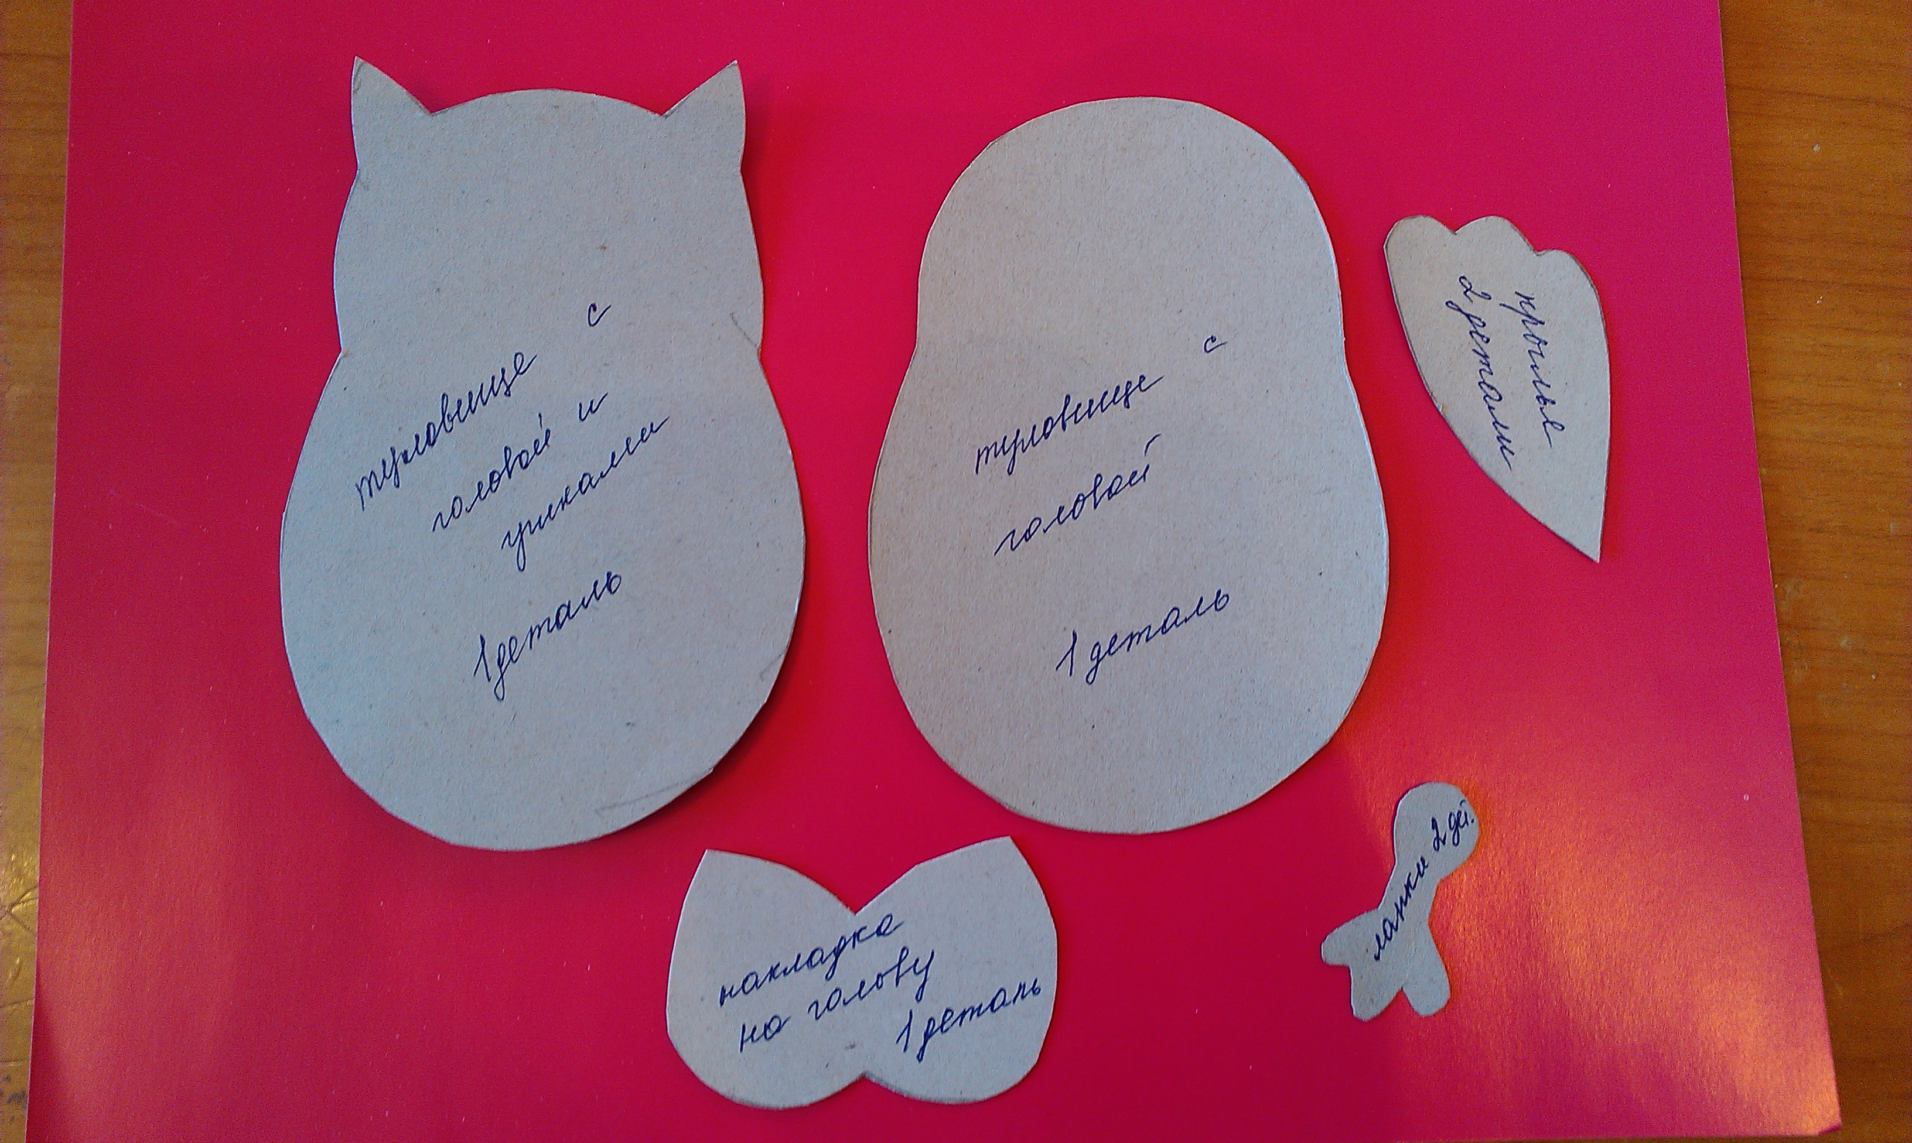
Образец работы:
